MARIA SKŁODOWSKA-CURIE 1867-1934
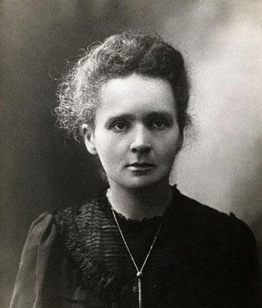
Maria Skłodowska-Curie dwukrotna noblista, postać na miarę Alberta Einsteina.

„ To kobieta dumna, namiętna, pracowita. Odcisnęła piętno na swoich czasach, bo ożywiały ją ambicje na miarę możliwości, a możliwości były godne jej ambicji. Odcisnęła także piętno na naszych czasach, ponieważ istnieją bezpośrednie związki między Marią Skłodowską -Curie a energia atomową. Tak silne zresztą, że spowodowały jej śmierć”
Albert Einstein

Maria Skłodowska –Curie uważana jest za jedną z największych uczonych kobiet w historii ludzkości. Wygrywa wszelkie rankingi w kategorii największego naukowca wszechczasów. Jest najbardziej znaną Polką na świecie. Niezwykle uparta, nieustępliwa i pewna siebie. Z drugiej strony nieśmiała introwertyczka. Nie potrafiąca okazywać, uczucia ciepła i radości. Matka dwójki córek, Ireny i Ewy, które również osiągnęły ogromne sukcesy międzynarodowe. Skłodowska –Curie to przykład kobiety nowoczesnej, zbuntowanej do czasów w jakich żyła. Oprócz pracy naukowej była niezwykle aktywna w innych dziedzinach życia. Uwielbiała turystykę. Jeździła na rowerze, pływała a nawet żeglowała. W 1899 roku, razem z mężem Piotrem weszli na szczyt Tatr - Rysy. W roku 1916 jako jedna z pierwszych kobiet na świecie zrobiła prawo jazdy by móc prowadzić auto. Po śmierci męża, szukała szczęścia przy boku innego mężczyzny. Pomimo potępienia opinii publicznej, zachowała godność i dumę, której nikt aż do śmierci nie był w stanie jej odebrać. Dzisiaj jest symbolem nowoczesnej kobiety, która przez całe życie burzyła stereotyp damy uległej, podporządkowanej mężowi i rodzinie. Zburzyła ten zainfekowany pleśnią stereotyp. Udowodniła, że w świecie zdominowanym przez mężczyzn, kobieta też może odnieść sukces. Jako jedyny naukowiec w historii, dwukrotnie odbierała nagrodę Nobla w dwóch różnych dziedzinach nauk przyrodniczych. Dotychczas nie udało się to nikomu! Sześćdziesiąt jeden lat po śmierci, wraz z mężem pochowano jej prochy w Panteonie największych sław nauki.
Maria Skłodowska urodziła się 7 listopada 1867 roku, jako piąte dziecko nauczycielskie. Jej ojciec Władysław uczył matematyki i fizyki, i to z pewnością on przekazał w genach swojemu dziecku zdolności do nauk ścisłych. Jej matka Bogusława Boguska była dyrektorką prestiżowej warszawskiej pensji dla dziewcząt z dobrych domów. Maria ukończyła III żeńskie gimnazjum rządowe w 1883 roku ze złotym medalem. Miała dobre przygotowanie do pracy, co zabrzmi groteskowo - guwernantki. W jej rodzinie nie tylko rodzice byli nauczycielami, ale także dziadek ze strony ojca - Józef Skłodowski, który jako pierwszy opuścił rodzinny majątek w Skłodkach i został dyrektorem męskiego gimnazjum w Lublinie. Maria Skłodowska sama miała też szczęście do nauczycieli. Po doświadczeniu pracy guwernantki i po powrocie do Warszawy zaczęła poznawać tajniki chemii i fizyki pod okiem dwóch osób, które były „najważniejsze na tym jej etapie życiowych" - Napoleona Milicera i jego asystenta doktora Ludwika Kossakowskiego. Podczas jednej z wizyt w Warszawie, już jako noblistka, mówiła, że gdyby oni nie nauczyli jej analizy chemicznej, to nie wydzieliłaby radu. I to jest niesamowite, gdyż to był jedyny czas w jej życiu, kiedy ona uczyła się chemii, bo później jej nie. A dzięki komu mogła wejść do laboratorium? W końcu nie było to miejsce dostępne dla wszystkich, a w szczególności dla kobiet. Pomógł jej w tym Józef Jerzy Boguski, kuzyn ze strony matki, który był dyrektorem jednego z nich. W 1891 roku Maria wyjechała do Paryża, aby na Sorbonie studiować matematykę i fizykę. „ Postanowiłam sobie, że dowiodę intelektualnej równowagi z mężczyznami. Drogą do tego są tylko studia. Ale w Polsce była to zamknięta droga dla kobiet. Wybrałam Paryż”. Tam także jej nauczycielami byli naukowcy o światowej sławie. Maria zawsze starała się czerpać maksimum z ich wykładów, siadała w pierwszych rzędach, nie tylko po to, by dobrze ich słyszeć, ale także, by ich widzieć. 30-letnia Maria Skłodowska, zdobywa licencjat z fizyki i matematyki na Sorbonie i po napisaniu pracy na temat magnetyzmu stali, rozpoczęła z miłością swego życia Piotrem Curie, badania nad promieniotwórczością. „ Piotr pojawił się w moim życiu, wtedy kiedy miał się pojawić. Przed otrzymaniem licencjatu. Był człowiekiem wielkiego formatu. Mięliśmy ze sobą zdumiewające powinowactwo, pomimo, ze pochodziliśmy z różnych krajów. Myśleliśmy z Piotrem tak samo w kwestiach społecznych, humanitarnych. Mąż nie miał hierarchii ważności. Był niezaradny życiowo. Roztargniony i obsesyjnie zajmował się zawsze jednym tematem. Był wyjątkowy, ale to on, wbrew powszechnym opiniom, potrzebował mojej pomocy, a nie ja jego. Był naiwnym, niezaradnym życiowo człowiekiem. Bezinteresownym i skromnym. Bardzo go kochałam. Nie umiał się złościć. Ja wpadałam w gniew i oburzałam się bez przerwy. Z miłości do mnie nauczył się języka polskiego” . Piotr był Paryżaninem. Pochodził z rodziny zainteresowanej badaniami

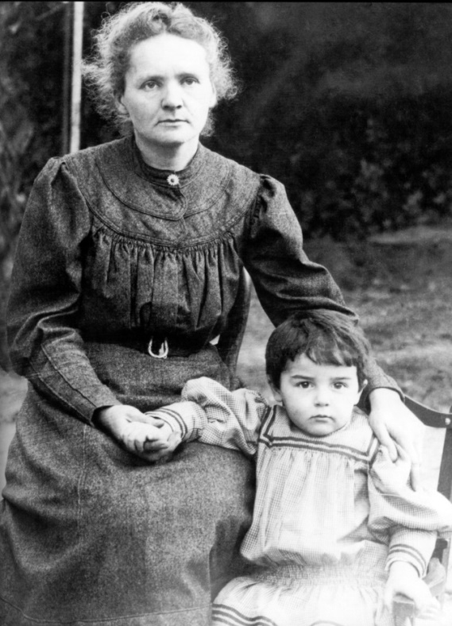

Maria Skłodowska – Curie z córką Ewą.

naukowymi. Kiedy się spotkali pierwszy raz, wspólna pasja zrodziła w nich miłość. Ich związek miał znaczenia dla rozwoju światowej nauki. Ślub wzięli w 1895 roku. Młode małżeństwo wszystkie pieniądze wydało na domowe laboratorium. – „Wszystko, czym dysponowali w tym laboratorium było naprawdę nędzne, a jednak to tu robione były badania, które doprowadziły do odkrycia i wydzielenia nowych pierwiastków” - powiedział prof. Marcel Guillot, współpracownik Marii Skłodowskiej - Curie. Maria obrawszy za temat swojej pracy doktorskiej badania nad promieniowaniem uranu wykryła, że i inne pierwiastki emitują podobne promienie. Cenne wyniki badań małżeństwo Curie podawało do publicznej wiadomości, aby przyczynić się do rozwoju nauki. 18 lipca 1898 Maria Skłodowska-Curie i jej mąż Piotr Curie poinformowali świat, że odkryli polon. Uczeni nazwali nowy pierwiastek na cześć Polski. „ W 1898 roku odkryliśmy polon. Myśleliśmy, że to koniec, ale wtedy zorientowaliśmy się, że jest jeszcze inny, nowy pierwiastek Dużo bardziej ważny. Polska nigdy nie miała szczęścia. Polon wysyła tylko jeden typ promieniowania, promienie alfa o wielkiej energii. Podczas gdy rad wysyła ich kilka rodzajów, jeszcze silniejszych”. Dwa miesiące po odkryciu polonu Maria Skłodowska-Curie urodziła pierwszą córkę – Irène, również wybitną uczoną, późniejszą laureatkę Nagrody Nobla z chemii. „Nie byłam dobra matką. Piotr był ojcem we mgle. Nigdy nie przyszło nam nawet na myśl, żeby przerwać na chwile dla dzieci jakiekolwiek badania. Moim szczęściem był to, że mój teść, człowiek nieskończenie dobry, o błyskotliwej inteligencji, porzucił pracę po śmierci żony i zajął się naszymi dziećmi. Był nadzwyczajny. To on wybawił mnie z piekła kobiecego obowiązku. Dzięki niemu nie stanął przede mną nigdy wybór, poświęcić się, lub zostać poświęconą. Zresztą nie umiałam nigdy wyrażać wdzięczności, ani czułości, ani wszelkich uczuć. Byłam surową i zimną matką. Zawsze bałam się mówić o uczuciach. Nauczyłam się tego dopiero pod wpływem bólu ”. Zaszczyty i sława przyszły same. Żmudne badania, chwile zwątpienia i chęć porzucenia doświadczeń nad promieniotwórczością przyniosły efekty. Pięć lat później małżeństwo naukowców oraz francuski fizyk, Henri Becquerel otrzymali Nagrodę Nobla za badania nad promieniotwórczością z dziedziny fizyki. Co ciekawe, początkowo nominacja uwzględniała tylko Piotra Curie. W ówczesnej nauce zasługi kobiet były jakby niezauważalne. Dopiero jego sprzeciw na wykluczenie Marii z udziału w tych badaniach spowodował, że nagroda trafiła do małżeństwa Curie. „Piotr wyszedł na podium, żeby odebrać naszą nagrodę Nobla. Mnie powiedziano, żebym lepiej została na sali. Ale Piotr pamiętał, żeby przenieść wszystkie zasługi na mnie. Powiedział wtedy: [ „można obawiać się iż w rękach zbrodniczych, rad stanie się narzędziem bardzo niebezpiecznym, a w związku z tym zastanawiać się, czy poznanie tajników natury przynosi pożytek ludzkości. Czy ludzkość dojrzała do tego, aby korzystać z odkryć nauki. A może przeciwnie, wiedza ta jest szkodliwa”]. Dla Piotra ogłoszenie naszego wynalazku, było czymś w rodzaju aktu rozpaczy. Widział dużo dalej i rozumiał dużo więcej niż ja. Osobiście uważałam, że trzeba tylko prawidłowo stawiać pytania. Po Noblu porzucił nasze badania i wrócił do fizyki”. Piotr Curie katedrę profesorską otrzymał w 1904 roku. Specjalnie dla niego stworzono Katedrę Fizyki na Sorbonie. Szczęście nie trwało długo. Dniem feralnym okazał się 19 kwietnia 1906. Piotr Curie wracając z zebrania odbywającego się w Stowarzyszeniu Profesorów odwiedził księgarnię i przechodząc przez ulicę wpadł pod ciężki wóz konny. Zginął na miejscu. Miał zaledwie 47 lat.

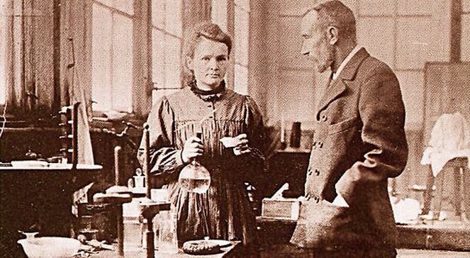

Maria i Piotr Curie w czasie badań naukowych.

„Nie pamiętam tego wieczoru. Podobno kiedy przyszli nam powiedzieć, że Piotr nie żyje, mój teść miał powiedzieć, [ciekawe nad czym się zamyślił], a ja tylko upewniłam się, czy na pewno nie żyje. Miałam trzydzieści osiem lat. Byliśmy jedenaście lat małżeństwem. Straciłam poczucie bezpieczeństwa, ale zarazem urodziłam się na nowo”. Katedrę Fizyki na Sorbonie przejęła po mężu.. Swój pierwszy wykład zaczęła dokładnie od miejsca, w którym zakończył swoje ostatnie zajęcia ukochany mąż. Ile siły musi mieć człowiek aby sprostać takiemu wyzwaniu. Była pierwszą kobietą profesorem na paryskiej uczelni. Po śmierci Pierre’a, Maria oddała się całkowicie pracy. Otrzymała rad w stanie metalicznym, opracowała i udoskonaliła metody izolowania i otrzymywania nowych substancji, podała definicję międzynarodowego wzorca radu. Brała także czynny udział w konferencjach i spotkaniach międzynarodowych. W 1911 roku Maria zgłosiła swoją kandydaturę do Francuskiej Akademii Nauk, niestety przepadła w głosowaniu. „Musiałam wyprodukować czystą sól radu, co mi się udało po czterech latach precyzyjnych, laboratoryjnych doświadczeń. Wielu uczonych mężczyzn na całym świecie było przeciwko mnie. Musiałam bronić także swojego Polonu. Mdlałam na spotkaniach, musiałam wychodzić w środku przedstawienia z opery. Miałam chore nerwy, ale byłam wciąż nieprzejednana wobec swoich kolegów naukowców. Uważałam, że nie są na dostatecznie wysokim poziomie, aby prowadzić z nimi dialog. Nigdy więcej nie ubiegałam się o stanowisko. Co więcej, nie przedstawiłam żadnej ze swoich prac na zebraniach akademii. Zwyciężyłam w tym samym roku. Dostałam Nobla z chemii. Udowodniłam wszystko. Jestem z tych, którzy wierzą, że nauka jest czymś bardzo pięknym” . Po otrzymaniu drugiej Nagrody Nobla, Maria przekonała rząd Francji do

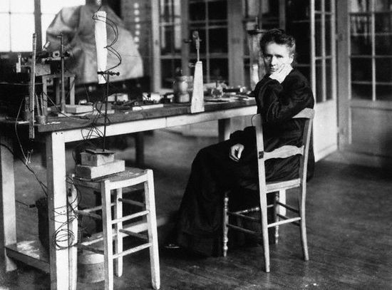

Maria Skłodowska miała chore nerwy, ale była nieprzejednana wobec swoich kolegów naukowców.
przeznaczenia środków na budowę prywatnego Instytutu Radowego – Institut du Radium (obecnie Instytut Curie), który został wzniesiony w 1914 r. i w którym prowadzono badania z zakresu chemii, fizyki i medycyny. Instytut ten stał się kuźnią noblistów – wyszło z niego jeszcze czworo laureatów nagrody Nobla. W 1929 roku po raz drugi przybyła do Stanów Zjednoczonych. Tym razem za zebrane pieniądze kupiła gram radu dla Instytutu Radowego w Warszawie (obecnie Centrum Onkologii – Instytut im. Marii Skłodowskiej -Curie w Warszawie). Kluczyk do szkatułki z radem wręczył jej Prezydent USA Herbert Hoover. Maria przekazała bezcenny dar swojej siostrze Bronisławie. Szpital został otwarty przez obie siostry w maju 1932 roku. „Walczyłam o gram radu dla Polski. Uważałam, że jest to mój obowiązek. Polscy lekarze i naukowy zrobią z tym co zechcą. Człowiek nie może toczyć wszystkich

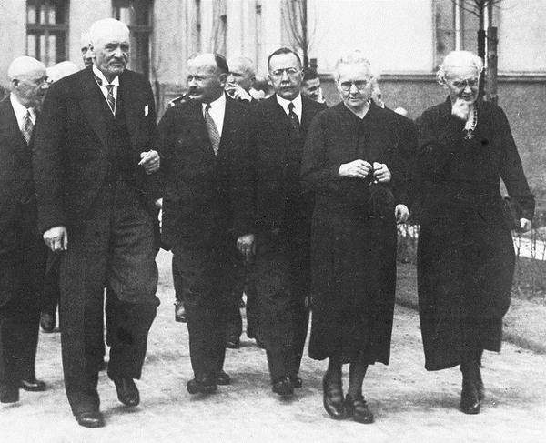
Maria Skłodowska-Curie i prezydent Ignacy Mościcki podczas otwarcia Instytutu Radowego w Warszawie, 1932r.
bitew. Życie jest krótkie. Tyle się w życiu nacierpiałam. Jestem u kresu cierpienia. Tylko prawdziwa katastrofa mogłaby mnie jeszcze dźwignąć. Nie wiem jeszcze jak długo będę żyła, ale zaczęłam budować dom. Staram się oddychać, uprawiam ogród, pływam. Nikt nie wie o mojej najgłębszej tajemnicy. Tracę wzrok, prawie już nic nie widzę. Przyrządy w laboratorium kazałam oznaczyć kolorowymi cyframi. Co do uszu prześladuje mnie nieustannie szum. Chwilami bardzo intensywny. Czterdziestu naukowców pracuje pod moim kierownictwem. Pracują naukowcy z całego świata. Moją największą nadzieją jest nauka”! W 1934 roku Maria Skłodowska zaczęła czuć się coraz gorzej. Miała wysoką temperaturę, pojawiły się dreszcze. Lekarze zdiagnozowali grypę, później gruźlicze zmiany w płucach. Zaproponowali wyjazd do sanatorium. Maria wraz z córką Ewą jako pielęgniarką, wyjechała do sanatorium Sancellemoz w Passy. Tam na miejscu lekarze znaleźli prawdziwą przyczynę osłabienia. Była to choroba popromienna. Jej przebieg był piorunujący. Przed śmiercią powiedziała : „ Zawsze liczyłam i liczę po polsku. Nigdy nie

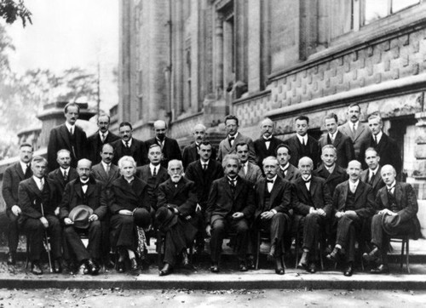
Wśród największych naukowców świata. Trzecia od lewej u dołu Maria Skłodowska-Curie.
potrzebowałam męskich rękojmi. Odczuwałam przyjemność smażąc konfitury i karmiąc dziecko piersią. Kochałam mężczyzn i potrzebowałam ich uczuć, ale nigdy nie wątpiłam w siebie! Czy byłam szczęśliwa, nie wiem, ale zmieniłam świat”!
Maria Skłodowska – Curie odeszła 4 lipca 1934 roku. Nie mogła uwierzyć w negatywną siłę radu, jej ukochanego dziecka. Do końca wierzyła, że idealizm zwycięży wszelkie zbiorowe egoizmy, ale zawsze podkreślała, że odkrycia naukowe nie powinny być w dyspozycji wszystkich ludzi.

Zgorzelec, dnia 3 luty 1965 roku

Maria Curie – Skłodowska

To jedyna słuchaczka wśród studentów Sorbony
Popatrz, Pierre, w drugim rzędzie od brzegu:
Jasnowłosa dziewczyna nad zeszytem schylona
Polka- z kraju niewoli i śniegu.

Nad Sekwaną już drzewa w porannych mgłach mokną
I głos syren fabrycznych już huczy,
A w mansardzie Montmartre jedno wciąż jasne okno-
Popatrz, Pierre, Maria jeszcze się uczy!

Płyną lata, mijają jesienie i wiosny;
W życiu Marii odmierza czas pracy.
Popatrz trudy, zmagania, poprzez mękę czekania
Maria drogi przyszłości wyznacza!

W ogniu walki z przyrodą,
co tajemnic swych strzeże,
Zdrowie Marii i siły czas kruszy.
Dosyć Mario, tyś chora,
Ja w zwycięstwo nie wierzę-
-Nigdy Pierre, ja w to wierzę, ja muszę!...

Gaśnie niebo Paryża ponad szopą drewnianą.
Zimno ciało przenika do kości …
Chociaż ręce twe, Mario, całe w bliznach i ranach,
Lecz w twych rękach nadzieja ludzkości.

Helena Stecewicz

HYMN SZKOŁY
MUZYKA – Hubert Stokowski
SŁOWA – Helena Stecewicz
I
Są duchy wielkie, co w dziejach ludzkości
Jaśnieją blaskiem, jak płomienne znicze.
Stwarzają szczęścia ludzkiego wartości
I rzeźbią jutra lepszego oblicze.
Refren
I są istnienia pełne takiej treści
Nadludzkiej pracy, potęgi geniusza
W których się światłość
prawd najgłębszych mieści
Co pęta ludzkiej niedoli rozrusza.
II
Maria Skłodowska pod wiedzy sklepienia
Wprowadza prawdy, co przetrwają wieki.
Niosą ludzkości moc i odrodzenie
i …Wiek szczęśliwy zbliżają daleki.
Refren …
III
Kobiety Polki wielki duch mocarny,
Zapłoną jasno i rozproszą mroki.
By pracy twórczej płomieniem ofiarnym
Stał się płomiennym geniuszem epoki.

Refren …
28.04.1964

